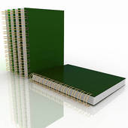

Lies Bras

Anatole Franceplaats 610

3069 BE Rotterdam

010-4218373

 06-34797020

 l.bras5@kpnplanet.nl